様式第１号
日本遺産ロゴマーク使用届出書
令和 年 月 日
日本遺産いざ鎌倉協議会長 様
住所
団体名
代表者名
担当者名
電話番号
メールアドレス
次のとおり、日本遺産ロゴマークを使用したいので、関係書類を添えて届出します。
１．使用目的
２．使用方法
(具体的に記載のこと)
３．使用期間 | 年 月 日から 年 月 日まで
４．使用予定(数)量
５．添付書類
(使用方法が分かる図等)
６．種類  ※使用するロゴマークにチェックして下さい。 | 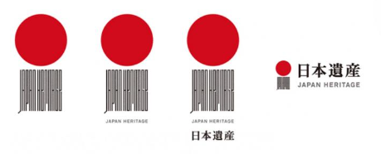  □ 文化庁ロゴマーク  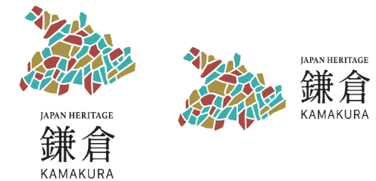  - ストーリーロゴマーク
７．備考

【注意事項】
１ ロゴマークは、「「日本遺産（Japan Heritage）」ロゴマークの使用マニュアル」及び「ストーリーロゴマーク使用マニュアル」に従い使用することができます。ただし、次のような使用をすることはできません。
（１）特定の個人、政治、思想、宗教及び募金等の活動と結び付けて使用する場合
（２）法令及び公序良俗に反するような方法で使用する場合
（３）不当な利益をあげることを目的とするような使用となる場合
（４）特定の個人または団体の売名に利用されるような使用となる場合
（５）商品・サービス等提供する商品やサービスの品質を担保・証明するものとして使用する場合
（６）ロゴマーク及び「日本遺産(Japan Heritage）」事業等のイメージを損なうおそれがあると認められる場合
（７）ロゴマークを改変して使用した場合
（８）その他，協議会が不適切と判断する場合
２ 使用に当たっては、法令を遵守し、消費者等に誤認や誤解を与えないよう、十分に注意してください。使用に起因する問題が生じた場合には、使用者が速やかに対処する責任を負うものとし、協議会は一切の責任を負いかねます。

